Pielikums Nr.3
Bildes
Atpakaļskata spoguļu vadības slēdzis Ф53.602.000-01 (24V 1A)

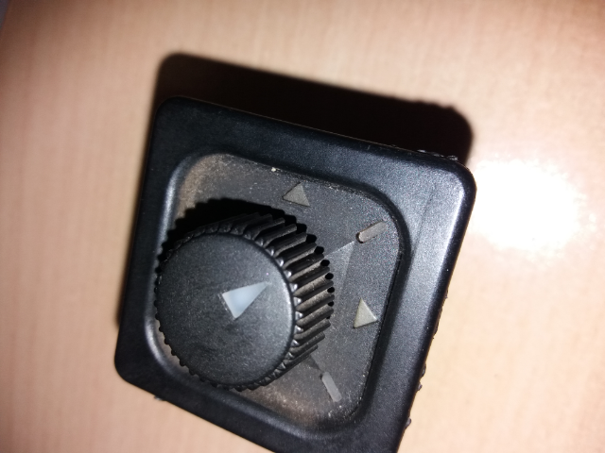
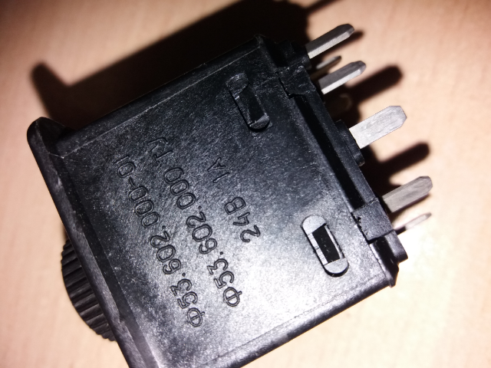
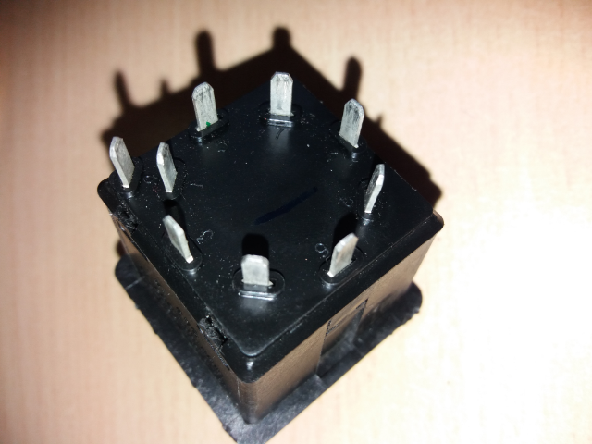
Paredzēts ekspluatācijai tramvaju vagonos 71-623, 71-623, 71-911 atpakaļskata spoguļu vadībai

